III. | Dialekte sind von Ort zu Ort verschieden

III.III Die schweizerdeutsche Dialektlandschaft (AB 1)

Die Dialektsprecher in der deutschsprachigen Schweiz sind sich bewusst, dass fast in jedem Ort anders gesprochen wird. Im Laufe der Geschichte haben Sprachwissenschaftler und Sprachwissenschaftlerinnen versucht, diese Unterschiede zu systematisieren. Dazu wurden traditionellerweise vor allem die Unterschiede im Bereich der Lautung untersucht und auf Karten verzeichnet (z. B. schneie vs. schniie). Dabei zeigte sich, dass einige sprachliche Unterschiede eine ähnliche Verteilung aufweisen. Aufgrund dieser Beobachtung lassen sich die Dialekte in der Schweiz weiter in Hoch- und Höchstalemannisch unterteilen.

Arbeitsanregungen:

- Wie sagen Sie in Ihrem Dialekt „Guten Abend“? Kennen Sie lautliche Varianten ihrer Antwort?
- Zeichnen Sie auf der unten stehenden Karte ein, wie man wo das Wort „Abend“ ausspricht.

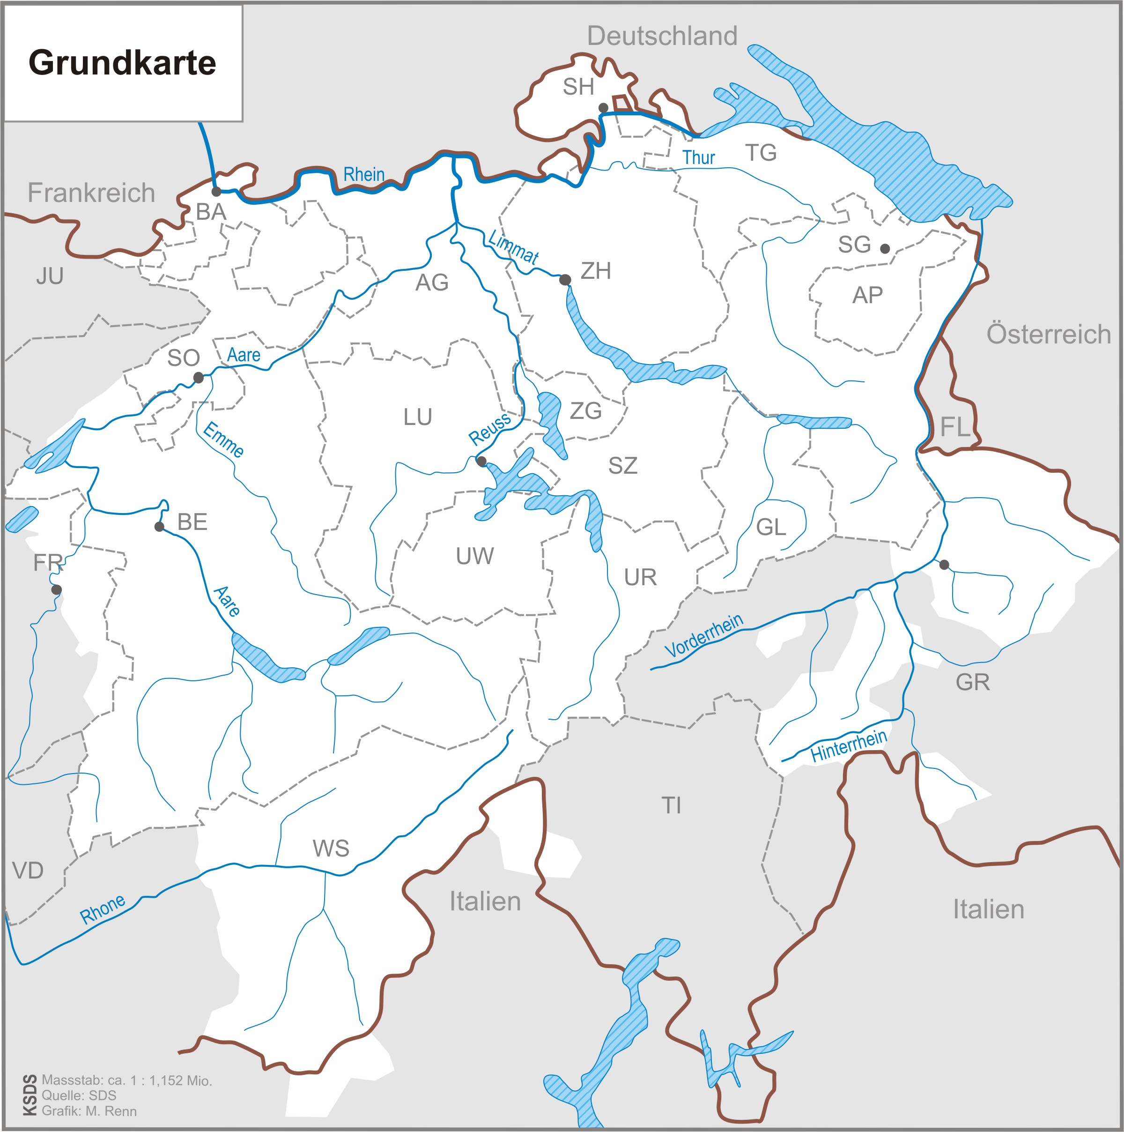
Grundkarte Kleiner Sprachatlas der deutschen Schweiz, S. 36
- Vergleichen Sie anschliessend Ihre Karte mit der Karte 79 Abend im Kleinen Sprachatlas der deutschen Schweiz. Wie lässt sich die geografische Zweiteilung (durch Farbe dargestellt) beschreiben? Verdeutlichen Sie die Zweiteilung, indem Sie auf der oben stehenden Karte die beiden Gebiete durch eine Linie voneinander abgrenzen.
- Wie wird diese geografische Zweiteilung genannt? Lesen Sie dazu im Kleinen Sprachatlas der deutschen Schweiz die Angaben auf S. 31–32 durch. Notieren Sie sich weitere dialektale Grössen, die eine ähnliche Zweiteilung aufzeigen.
- Welches Kartenbild erwarten Sie, wenn Sie die verschiedenen dialektalen Aussprachevarianten der Wörter Jahr, Haar, Strasse, Haken oder schlafen auf einer Karte einzeichnen? Begründen Sie Ihre Antwort.

Die schweizerdeutsche Dialektlandschaft (AB 2)

Innerhalb des politischen Gebildes „Schweiz“ als Einheit lassen sich neben den verschiedenen Sprachen und Dialekten auch kulturelle Unterschiede ausmachen. Zum Beispiel spielt man mit unterschiedlichen Jasskarten und nicht überall gibt es traditionellerweise eine Fasnacht. Hingegen findet man die Küchenzwiebel auf allen Speiseplänen in der Schweiz, nur wird sie nicht überall in der Deutschschweiz auf dieselbe Weise bezeichnet.

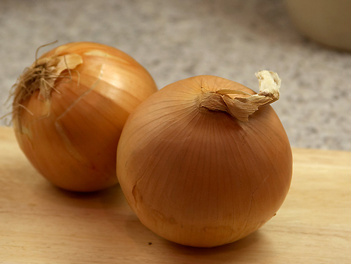
Küchenzwiebel (Quelle: www.schweizerbauer.ch)

Arbeitsanregungen:

- Wie sagen Sie und wie sagen andere der Küchenzwiebel?
- Studieren Sie die Karte 51 im Kleinen Sprachatlas der deutschen Schweiz. Welche räumliche Aufteilung fällt ins Auge?
- Was sind mögliche Gründe, wie es zu dieser räumlichen Aufteilung gekommen ist?
- Lesen Sie den Kommentar zur Karte 51 im Kleinen Sprachatlas der deutschen Schweiz und listen Sie die wichtigsten Erkenntnisse stichwortartig auf.
- Wie benennt man diese räumliche Aufteilung? Konsultieren Sie die Karte auf S. 33 des Kleinen Sprachatlas der deutschen Schweiz für weitere dialektale Grössen, die diese räumliche Aufteilung zeigen. Lesen Sie den entsprechenden Abschnitt (3. Spalte S. 32) und erklären Sie im Anschluss den Begriff „Kulturgrenze“.

Die schweizerdeutsche Dialektlandschaft (AB 3)

Die traditionelle Dialektologie hat sich hauptsächlich mit dem Wortschatz, der Lautung und den Formen beschäftigt, so auch der Sprachatlas der deutschen Schweiz (SDS). Die Auswertung dieses Atlas hat gezeigt, dass sich die schweizerdeutsche Dialektlandschaft in Nord-Süd und West-Ost unterteilen lassen kann.
Zu Beginn des 21. Jahrhunderts rückte vermehrt der dialektale Satzbau ins Interesse der Forschung. Der Syntaktische Atlas der deutschen Schweiz (SADS), erschienen 2021, widmet sich dem Satzbau des Schweizerdeutschen und liefert so weitere Erkenntnisse zur schweizerdeutschen Dialektlandschaft.
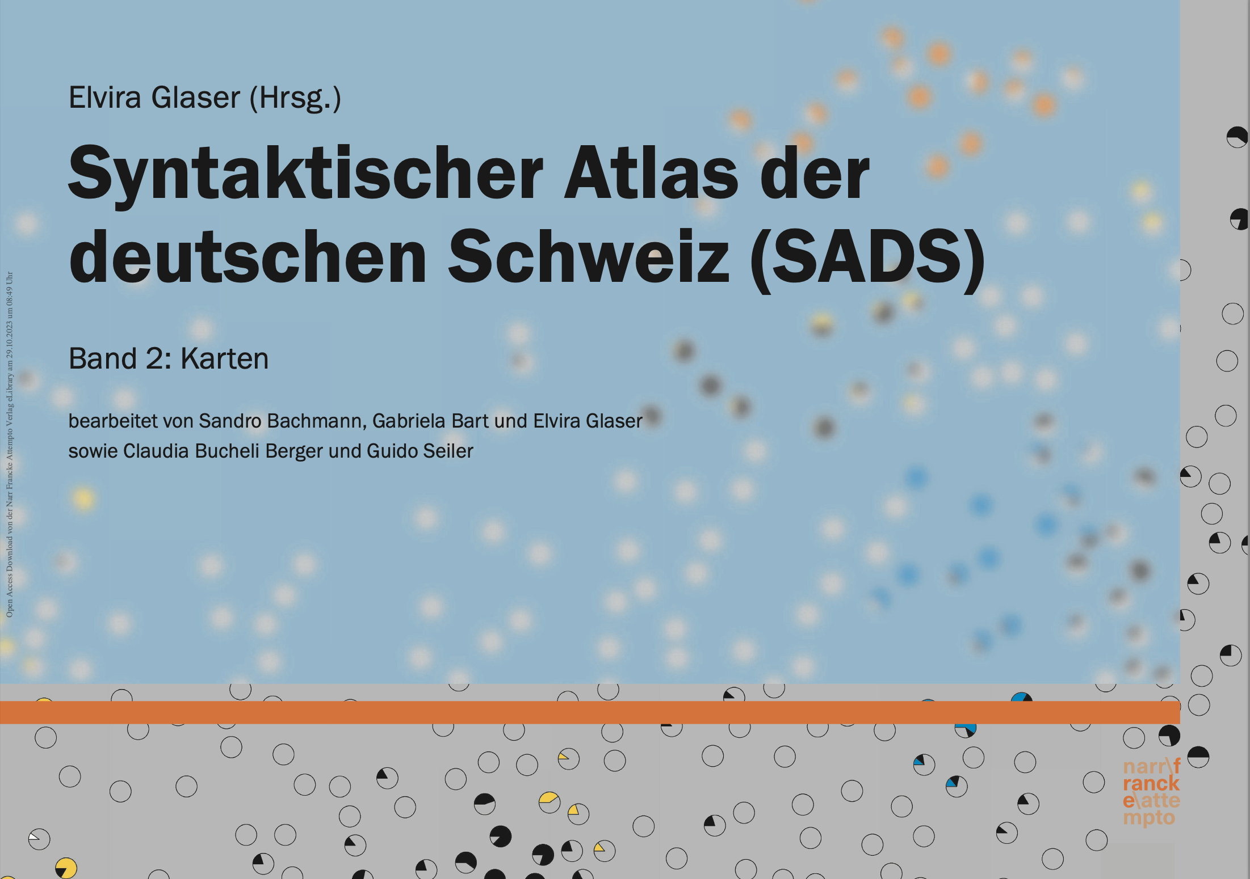
SADS (Quelle: www.dialektsyntax.uzh.ch)

Arbeitsanregungen:

- Übersetzen Sie die folgenden Sätze in Ihren Dialekt:
- Entschuldigung, ich habe zu wenig Kleingeld, um ein Billett zu lösen.
- Ihr dürft alles liegen lassen!
- Er hat die Hand immer noch eingebunden.
- Die Strasse ist schon seit einem Jahr aufgerissen.
- Welcher Aspekt der Syntax (des Satzbaus) steht bei den Sätzen im Fokus? Beachten Sie zur Beantwortung dieser Frage das fett Markierte in den Sätzen. Ziehen Sie auch weitere (mögliche) Übersetzungen Ihrer Mitlernenden zu Ihren Übersetzungen hinzu.
- Vergleichen Sie Ihre Übersetzungen mit den folgenden vier Karten A–D. Finden Sie Ihre Antwort jeweils verzeichnet?

- Der Titel der Karte bezeichnet den untersuchten Aspekt. Stimmt er mit Ihrer Antwort zu Aufgabe 2 überein? Versuchen Sie allgemein zu verstehen, was das Kartenthema ist. Recherchieren Sie Fachbegriffe, die Sie nicht kennen.
- Bestätigen diese vier syntaktischen Karten die Gliederung der Deutschschweiz in Nord-Süd und West-Ost (vgl. die beiden Karten auf S. 32 und 33 des Kleinen Sprachatlas der deutschen Schweiz)?
- Im Kleinen Sprachatlas der deutschen Schweiz sind auf Karte 120 die schweizerdeutschen Varianten des Satzes Er hat ihn kommen lassen verzeichnet. Es handelt sich dabei um eine ähnliche, aber nicht ganz gleiche Satzkonstruktion wie bei 1b (Karte B).
  - Worin unterscheiden sich die Satzkonstruktionen?
  - Vergleichen Sie die Raumbilder. Sind diese trotz unterschiedlicher Konstruktion gleich?

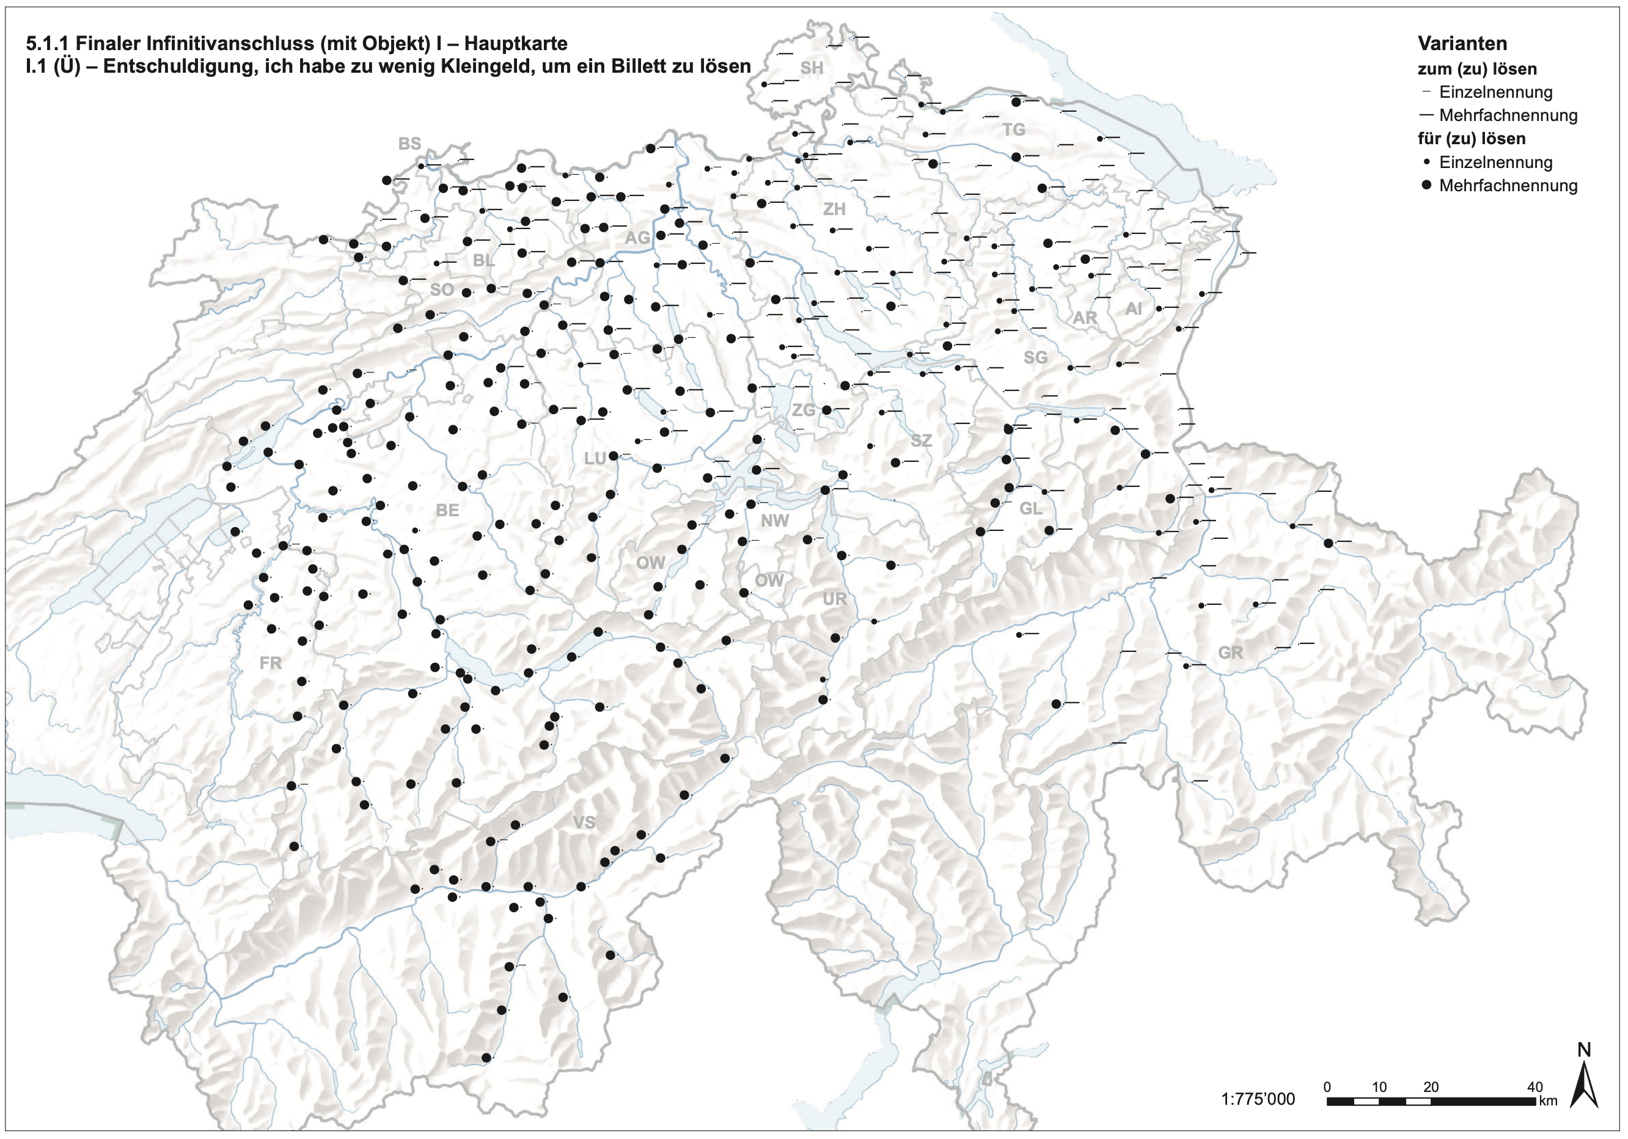
Karte A
Syntaktischer Atlas der deutschen Schweiz, S. 207

Karte B
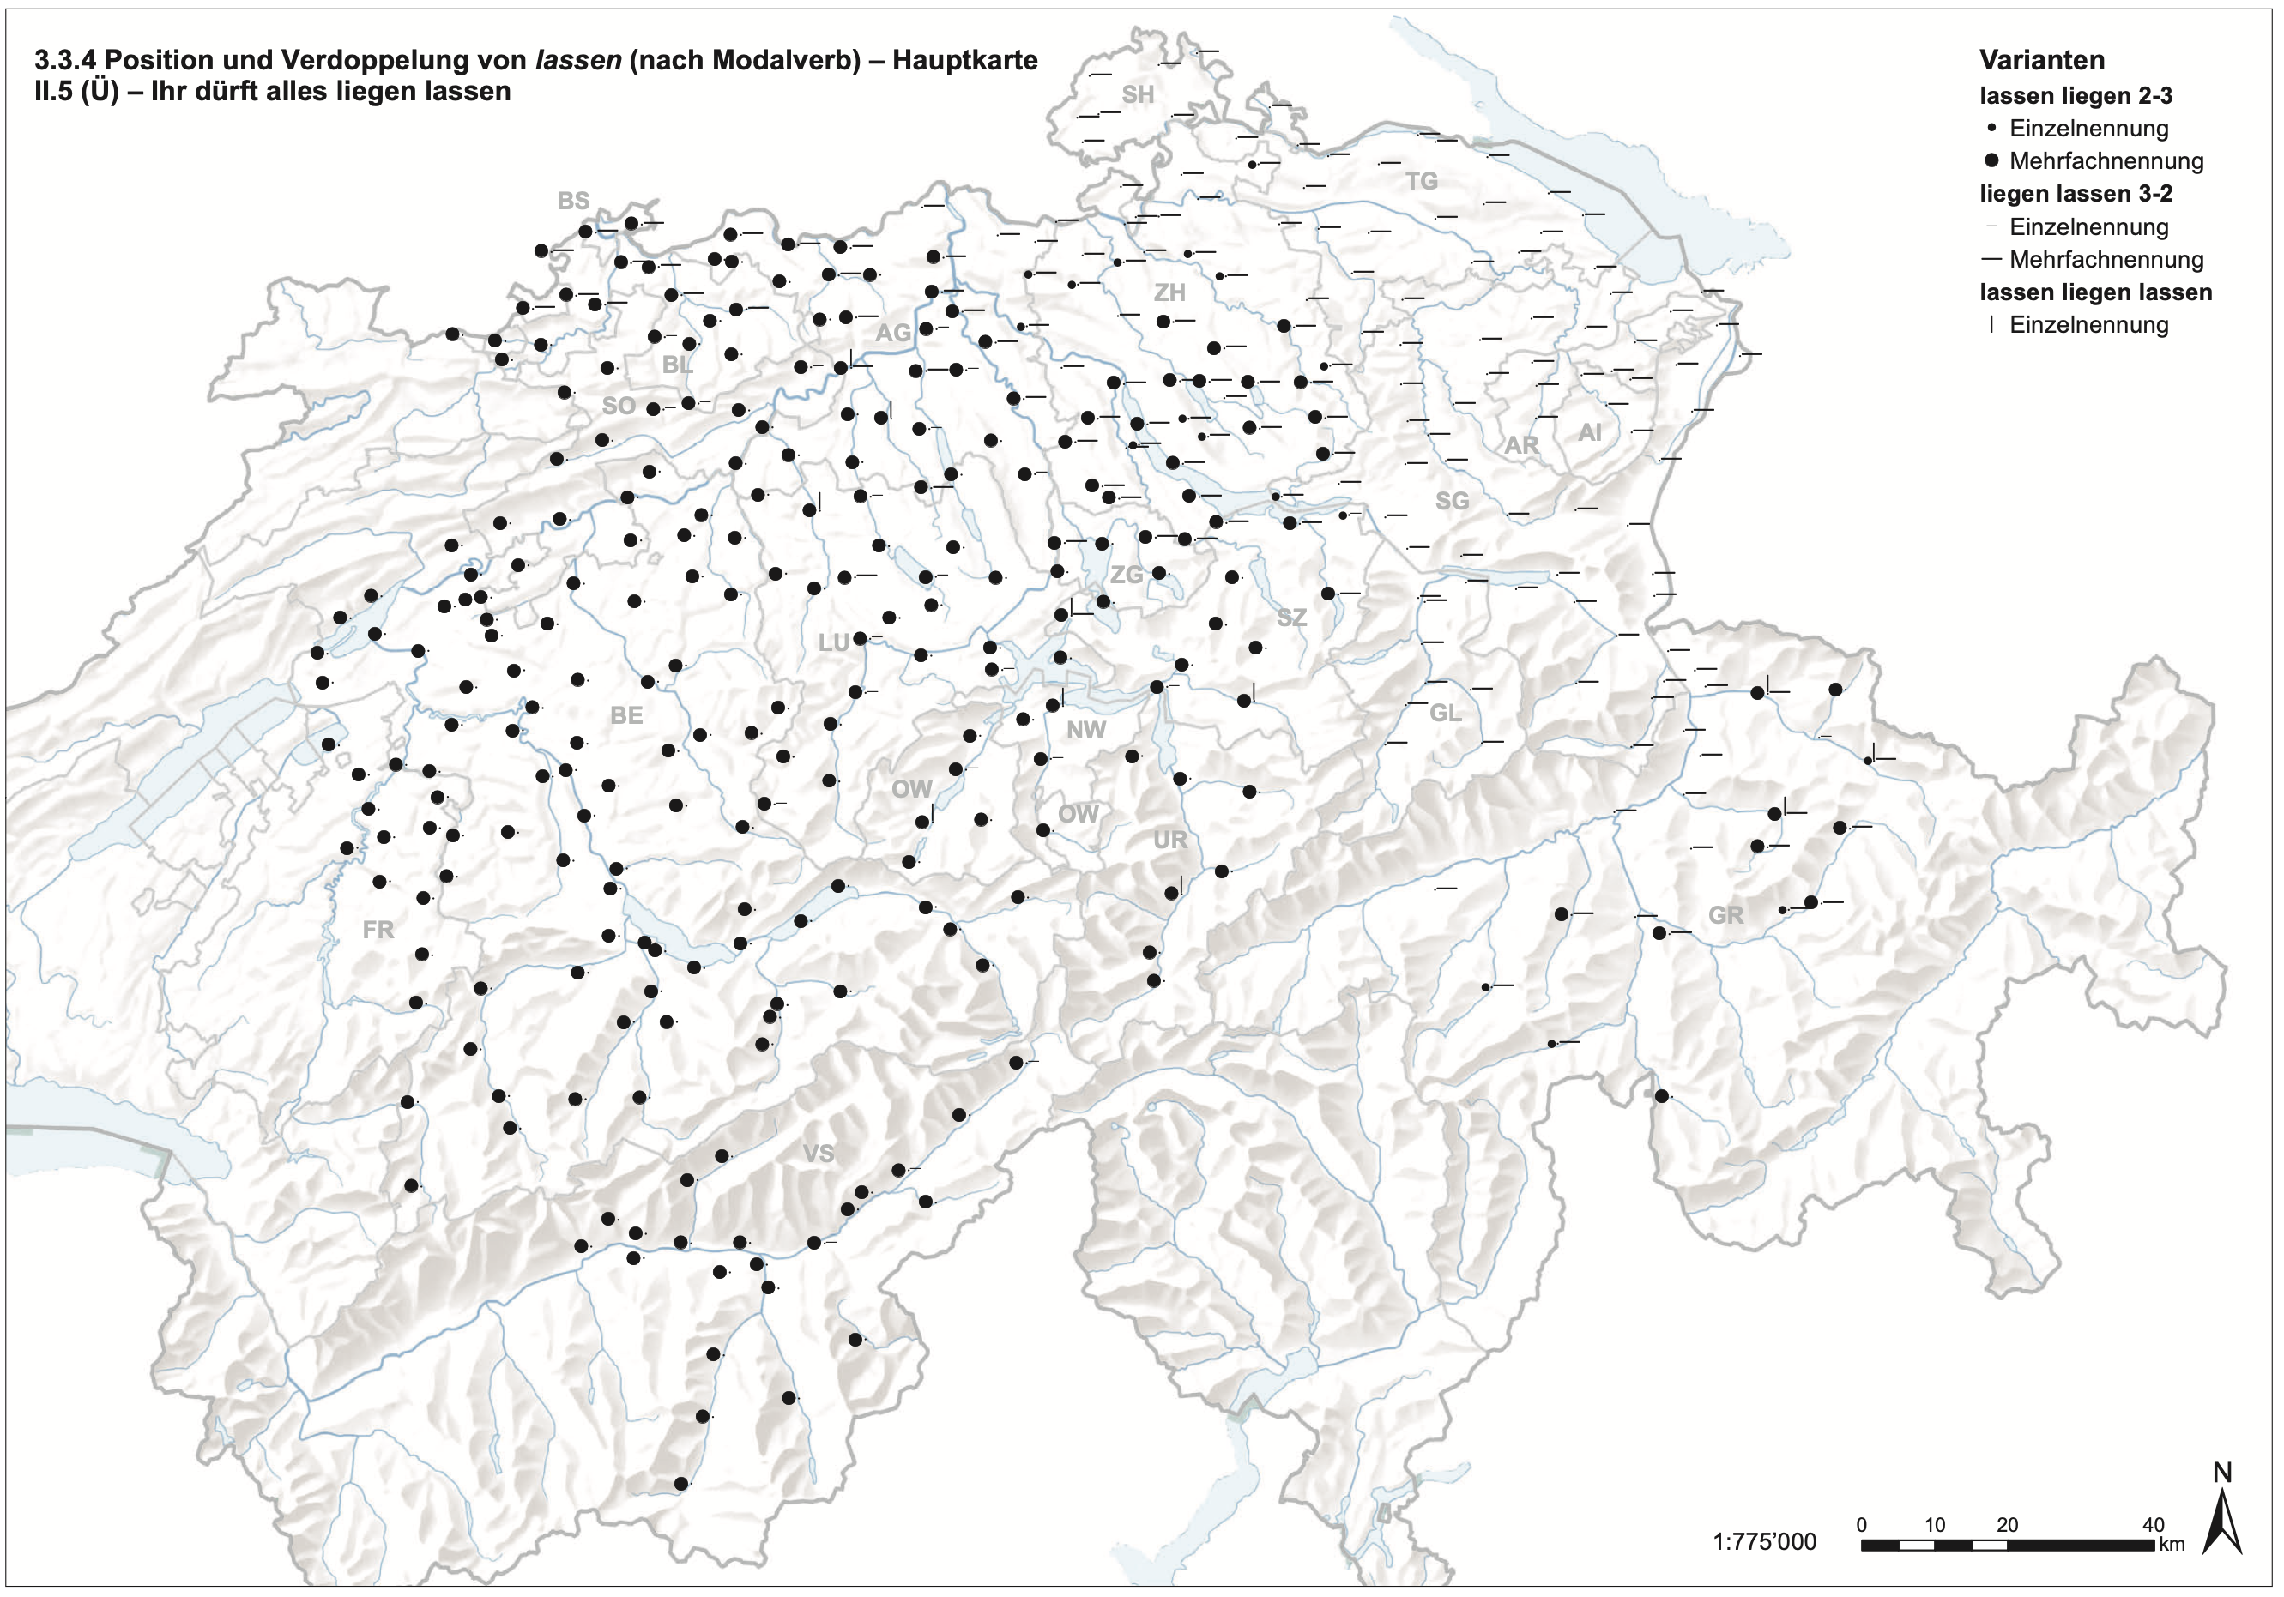
Syntaktischer Atlas der deutschen Schweiz, S. 140

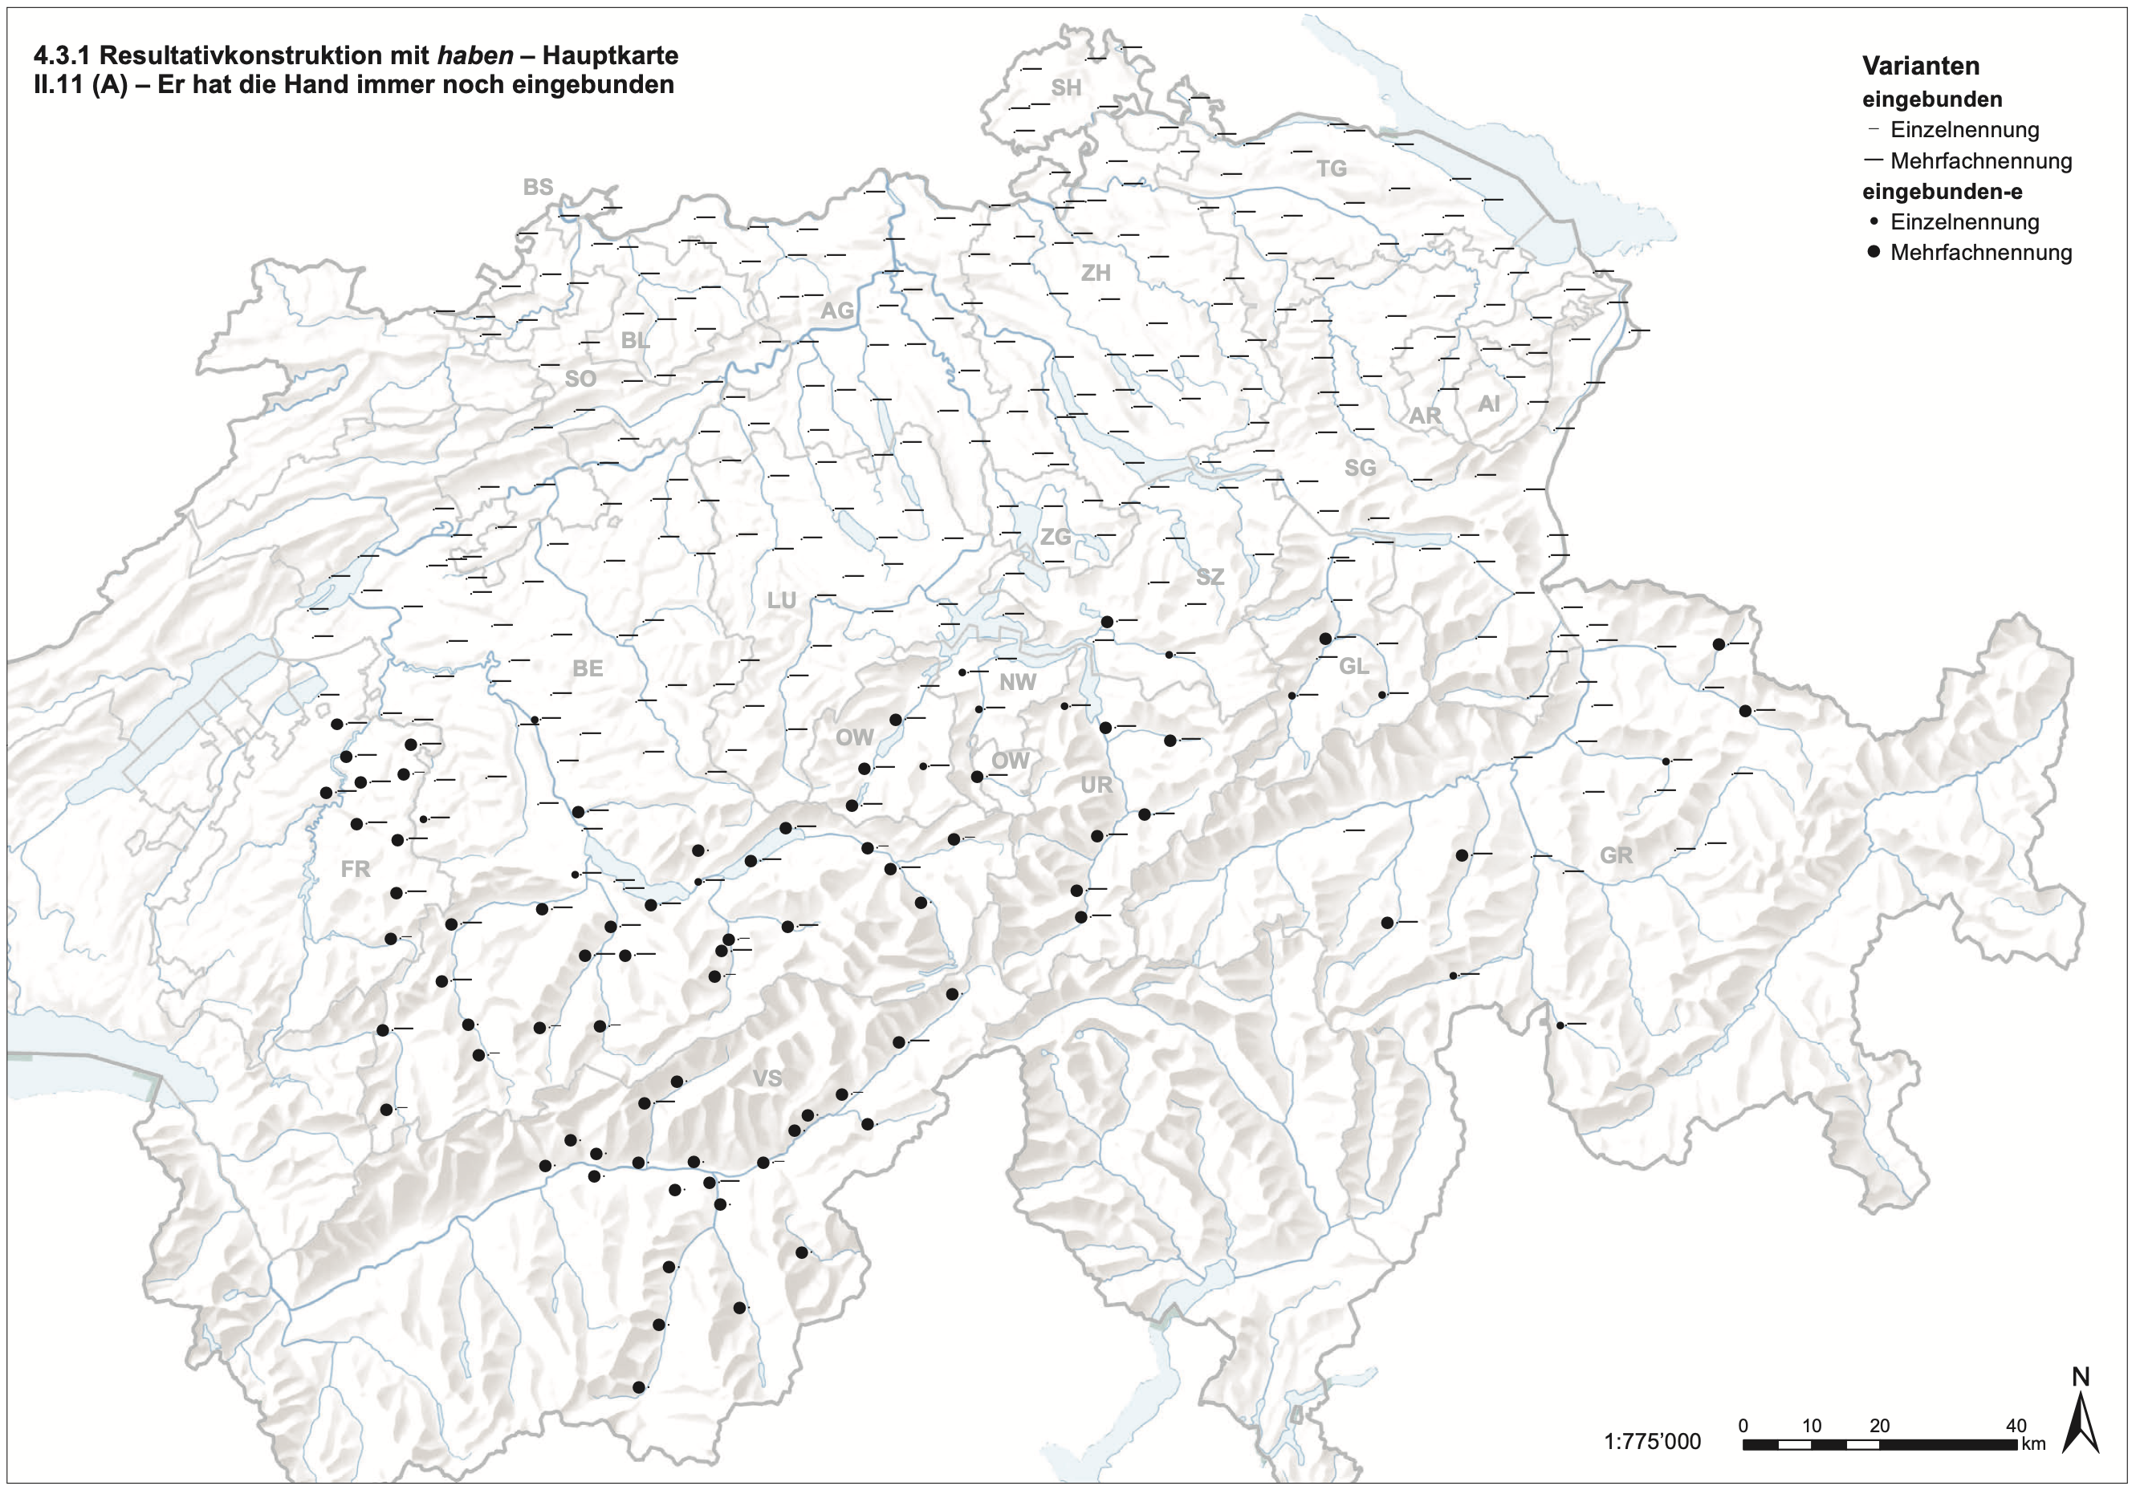
Karte C
Syntaktischer Atlas der deutschen Schweiz, S. 189; Erklärung zur Legende: ,eingebunden-e’ ist eine typisierte Antwort; die konkreten Antworten lauten (mit wenigen Ausnahmen) iibundn-i, iibunn-i, verbundn-i etc.

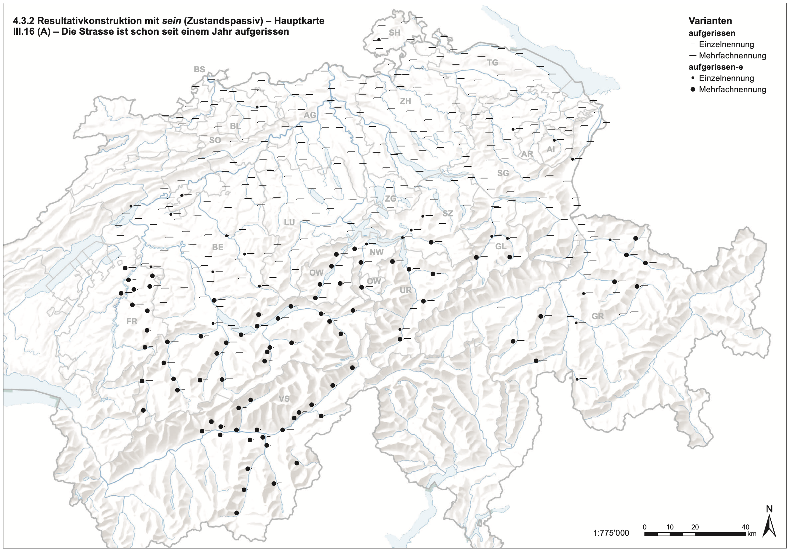
Karte D
Syntaktischer Atlas der deutschen Schweiz, S. 193; Erklärung zur Legende: ,aufgerissen-e’ ist eine typisierte Antwort; die konkreten Antworten lauten ufgschrissn-i, ufzerrt-i etc.

Hinweise für die Lehrperson

Die drei Arbeitsblätter (AB 1–3) behandeln die zentralen Nord-Süd- und West-Ost-Gegensätze (vgl. S. 31–33). Mit entsprechenden Anpassungen können die Blätter arbeitsteilig gelöst und die Resultate im Plenum vorgestellt werden. Unter Umständen bietet sich auch ein gestaffeltes Vorgehen an, indem zuerst die Arbeitsblätter 1 und 2 behandelt werden und dann als Ergänzung resp. Vertiefung Arbeitsblatt 3 bearbeitet wird.

Als Synopse zu den drei Arbeitsblättern kann die folgende Karte gezeigt werden, welche die faktische Vierteilung der Schweiz illustriert:
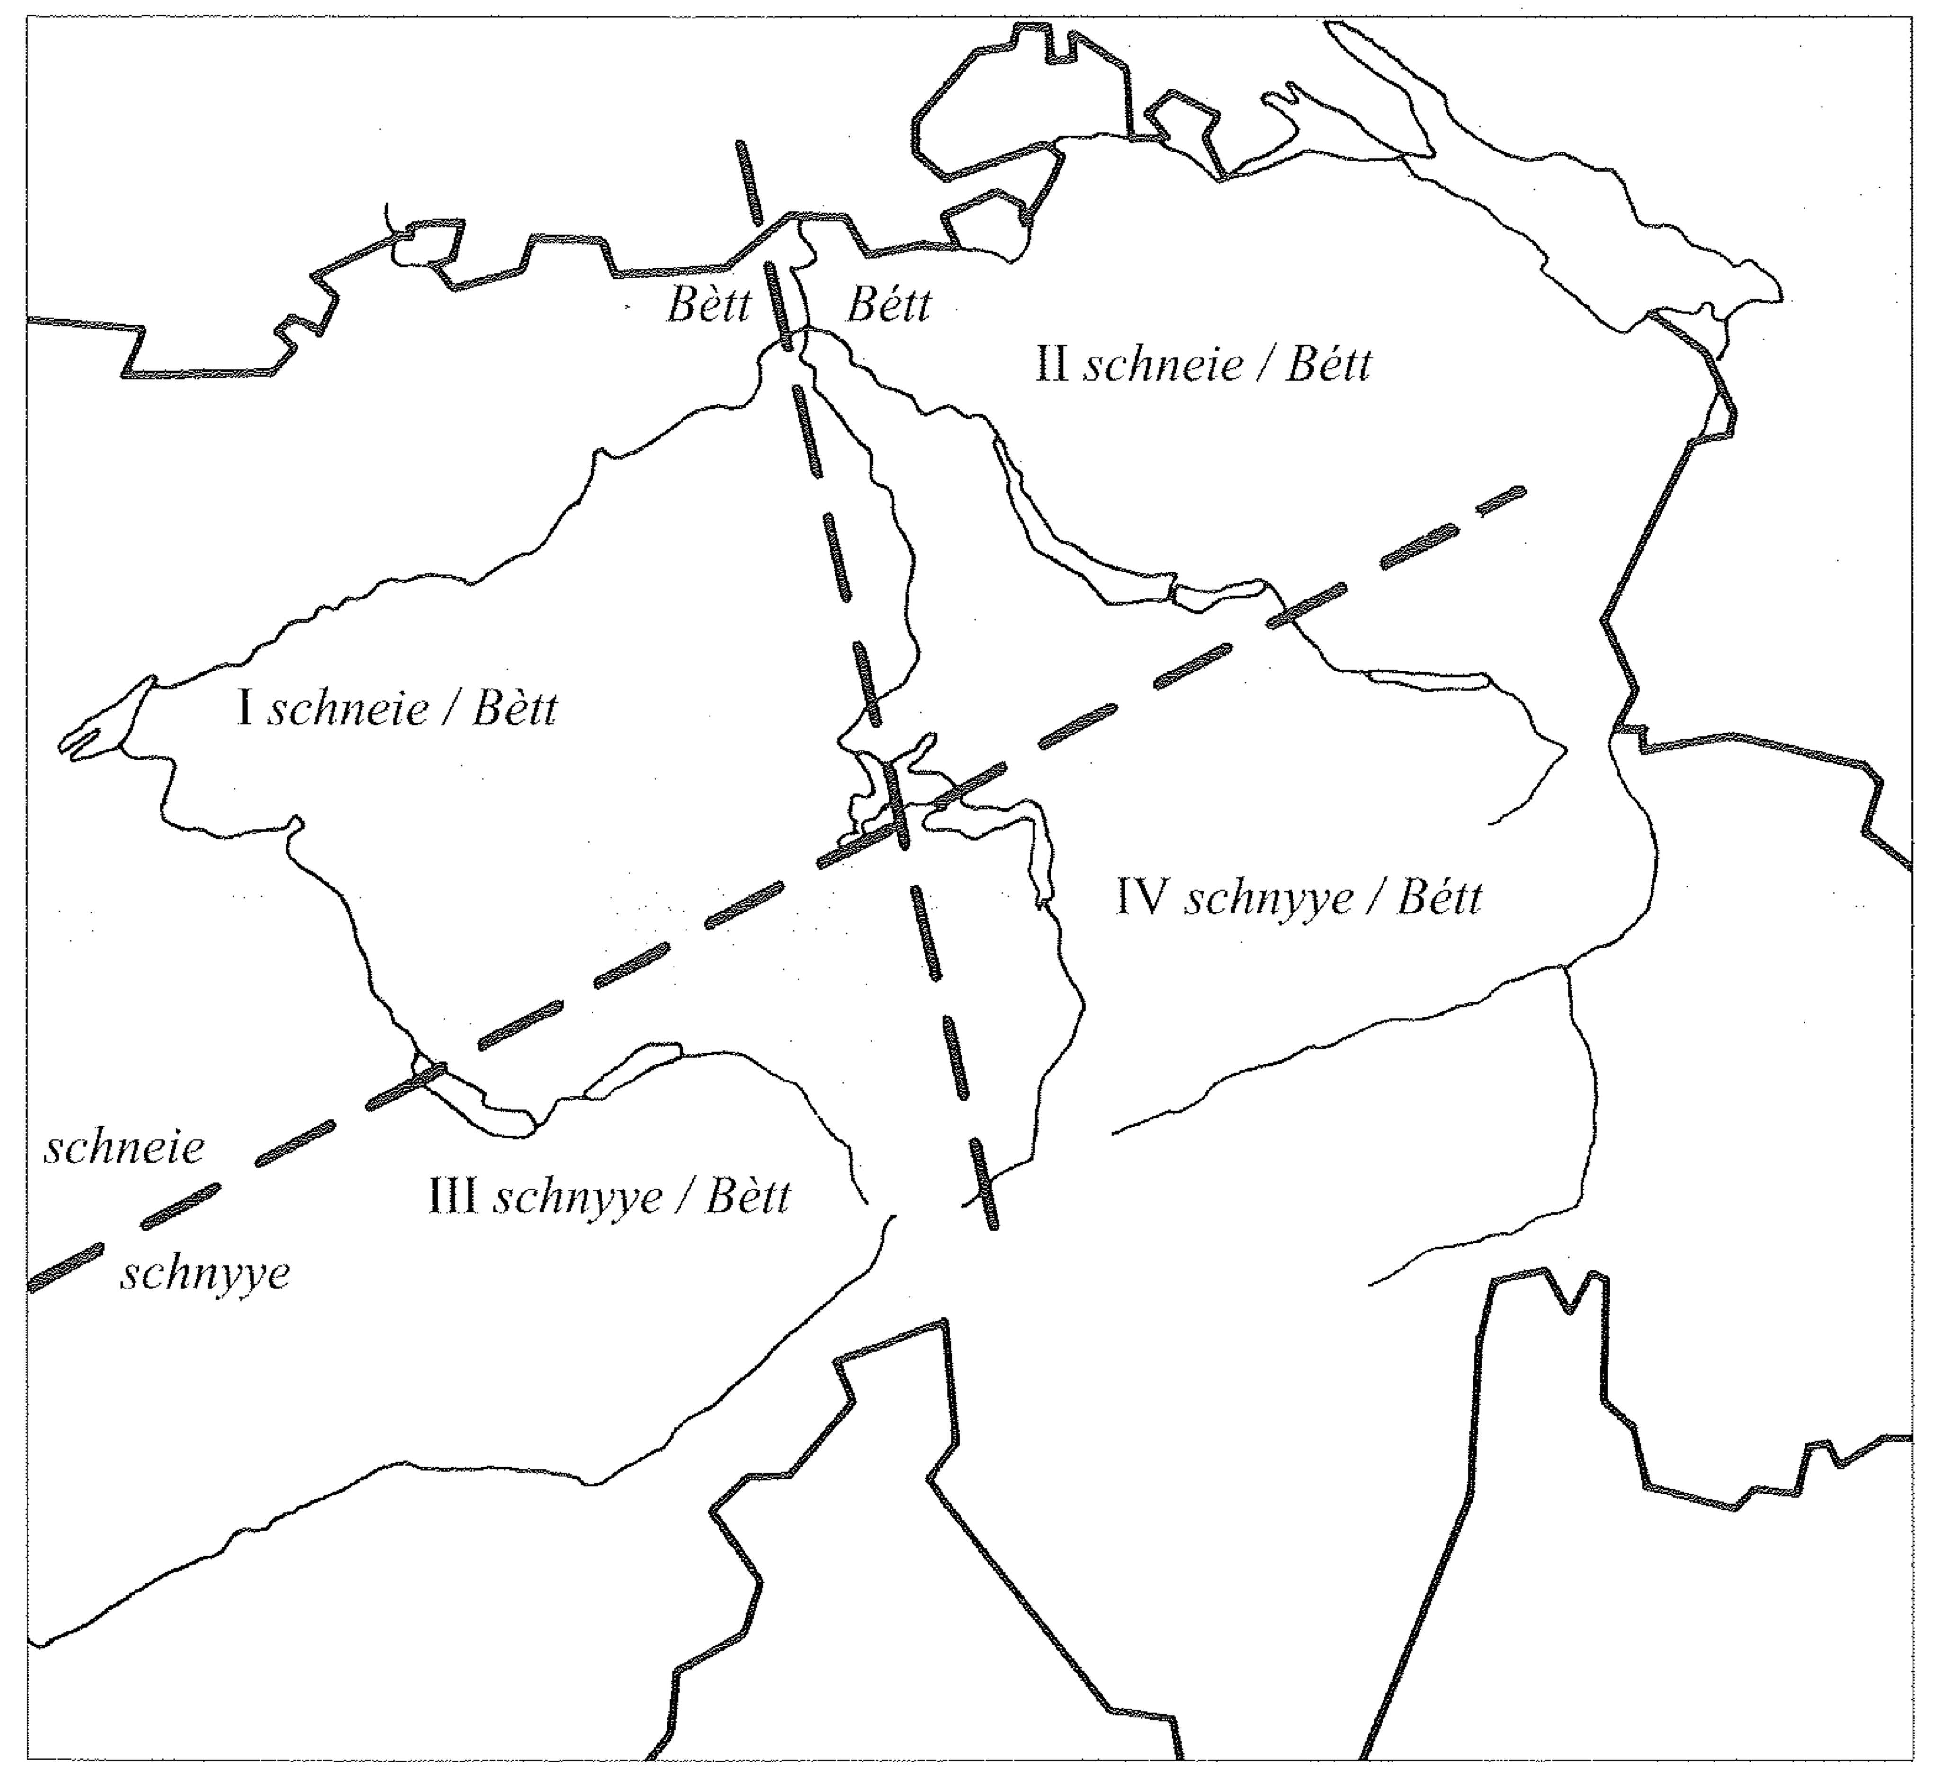
Walter Haas (²2000): Die viersprachige Schweiz. In: Hans Bickel, Robert Schläpfer (Hrsg.): Die viersprachige Schweiz. Aarau, S. 6

Nach diesem Kapitel lässt sich mit dem Kapitel III.IV. „Bezeichnungsvielfalt und Benennungsmotivik“ an das Thema der Bezeichnungsvielfalt anschliessen und so illustrieren, dass es nicht nur Nord-Süd- und West-Ost-Gegensätze gibt, sondern dass bei vielen Begriffen kleinräumigere Varianten vorkommen. Dies zeigt sich teilweise auch im Kapitel II.III. „Schweizerdeutsche Grammatik II“.

Zu den Arbeitsanregungen der einzelnen Arbeitsblätter:

Arbeitsblatt 1 (AB 1)

ad 1)
Die Lernenden nennen die verschiedenen „Abend“-Formen (Aabe, Oobe, Aabig etc.), die sie aus ihrem eigenen Dialekt oder auch aus weiteren Dialekten kennen. Im Gespräch sollte der Fokus auf der Opposition von a-Lautung und o-Lautung liegen.

ad 2)
Je nachdem, welche Kenntnisse die Lernenden von anderen Dialekten haben, können die verschiedenen Formen in Einzelarbeit oder zusammen eingezeichnet werden.

ad 3)
Die Lernenden vergleichen ihre Karte mit der Karte 79. Es ergibt sich eine grobe Zweiteilung: im Norden o-Formen und im Süden a-Formen. Die gezogene Linie wird als Isoglosse bezeichnet.

Hier lässt sich die Lektüre des Kommentars zur Karte anschliessen.
Vorschläge zur Erarbeitung der Informationen (Fragen zum Text):
- Auf welchen regionalen Unterschied macht die Karte aufmerksam?
- Was bedeutet „verdumpfte a-Lautung“? (Definition zur Verdumpfung siehe Glossar KSDS S. 355)
- Was ist im Kanton Zürich speziell?
- Gibt es nur in den schweizerdeutschen Dialekten verdumpfte Lautungen?
- Erstellen Sie eine Tabelle mit unterschiedlichen Endungen des Wortes „Abend“ in unterschiedlichen Regionen.
- Wieso werden Menschen wegen ihres Dialekts geneckt? Kennen Sie selbst (weitere) Neckverse?

ad 4)
Es handelt sich hier um einen sogenannten Nord-Süd-Gegensatz. Je nach Interesse und Zeit kann hier auf die weiteren Beispiele der verzeichneten Nord-Süd-Gegensätzen genauer eingegangen werden: Karte 103 morgen, Karte 97 trinken, Karte 115 Verbplural, Karte 87 schneien (in diesen Zusammenhang passt der folgenden Spruch: „Wie wit ufe schneit’s im Kanton Bärn? Bis uf Thun, nachhär schniit’s.“).
Geklärt werden sollten die Begriffe „Neuerung“ und „Relikt“, die auf S. 31–32 im Zusammenhang mit dem Nord-Süd-Gegensatz erwähnt werden. Die o-Lautungen sind Neuerungen, die a-Lautungen entsprechen dem mittelhochdeutschen Lautstand (Relikte). Interessant ist der Umstand, dass Ààbig in Zürich eine Neuerung darstellt. Es ist davon auszugehen, dass das als ländlich empfundene o durch das sozial weniger exponierte (und schriftsprachnähere) a verdrängt wurde (also ursprünglich a-, dann o-, dann wieder a-Lautung).

ad 5)
Es ist dieselbe Zweiteilung zu erwarten wie für das Wort „Abend“. Alle Wörter, die im Mittelhochdeutsch den â-Laut aufwiesen, zeigen heute im Schweizerdeutsch einen o-Laut im Norden (Ausnahme Zürich) resp. einen a-Laut im Süden.

Arbeitsblatt 2 (AB 2)

ad 1)
Viele Lernende selbst gebrauchen wohl die Bezeichnung Zwible/Zwibele, die in der Karte nur ganz im Osten verzeichnet ist. Es ist klarzustellen, dass es sich dabei um eine Neuerung handelt, beeinflusst vom Hochdeutschen. Der Bezug auf die Sprache der Eltern und Grosseltern bringt hoffentlich die älteren Bezeichnungen zum Vorschein.

ad 2)
Es liegt eine Aufteilung in einen westlichen und einen östlichen Teil vor.

ad 3)
Es existieren verschiedene Thesen zur Entstehung dieser Sprach- und Kulturgrenze (zum Begriff Kulturgrenze siehe Text S. 32). Walter Haas schreibt dazu:
Bedeutungsvoller für das Zustandekommen jener auffälligen Sprach- und Kulturscheide dürfte gewesen sein, dass hier immer auch politische Grenzen verlaufen sind: jene zwischen dem Mittelfränkischen und dem Ostfränkischen Reich, jene zwischen dem Königreich Hochburgund und dem Herzogtum Schwaben, endlich jene zwischen verschiedenen eidgenössischen Ständen: Über die Jahrhunderte hinweg stießen hier östlicher und westlicher Einflussbereich aufeinander, wuchsen spätere Grenzen in frühere Grenzziehungen hinein. (Walter Haas: Die viersprachige Schweiz. In: Hans Bickel, Robert Schläpfer (Hrsg.): Die viersprachige Schweiz. Aarau ²2000. S. 66f.)

ad 5)
Es handelt sich um sogenannte ‚West-Ost-Gegensätze’ (siehe Karten 25 Christkind, 73 mit Aschenlauge waschen, 72 Rückentraggefäss, 80 Bett und 115 Verbplural).

Arbeitsblatt 3 (AB 3)

Wichtig ist bei diesem Arbeitsblatt, dass am Schluss auch klar ist, was die Dialektsyntax untersucht, nämlich den Aufbau der Sätze, d.h. wie finale Nebensätze angeschlossen werden, ob es Wortverdoppelungen gibt (vgl. auch Der Schriiner got go schaffe.), ob unterschieden wird, ob das Resultat einer Aktion ausgedrückt wird oder die Aktion in der Vergangenheit „erzählt“ wird. Zur Syntax gehören auch Wortstellungsphänomene wie die Karte 119 im Kleinen Sprachatlas der deutschen Schweiz zeigt.

Für Lernende ist die Ebene des Satzbaus bei Aspekten wie in den Sätzen 1a, c und d schwierig von derjenigen des Wortschatzes oder der Lautung abzugrenzen. Den Unterschied kann man bei 1a verdeutlichen, indem man aufzeigt, dass es nicht alleine um die Verteilung von für vs. zum geht, sondern damit auch das Auftreten der Infinitivpartikel z’ verbunden ist. Bei 1c und 1d kann man zeigen, dass bei einem Nomen mit einem anderen Genus auch die Endung des Partizips ändert, so ist beispielsweise der Fuss iibundne (vgl. e iibundne Fuess) oder der Weg ist uufgschrissne (vgl. e uufgschrissne Wääg), das Knie entsprechend iibundnes oder das Weglein uufgschrissnes.

Mit der Dialektsyntax beschäftigt sich ausführlich das Kapitel II.III. „Schweizerdeutsche Grammatik II“. Dort wird ebenfalls auf die räumliche Gliederung der Deutschschweiz im Bereich der Syntax eingegangen, dies mittels einer Schnabelweid-Sendung des SRF 1.

ad 1)
Sicher werden sich die Übersetzungen auch auf der Ebene des Wortschatzes und der Lautung unterscheiden. Dies gilt es zu thematisieren.

ad 3) und 4)
Zu beachten ist, dass die Antworten für die Karten typisiert sind. Dies wird bei den Karten C und D bereits in der Abbildungsbeschreibung thematisiert.

Bei Karte A wurden weitere Antworten wie … um es Billett z löse oder …für zum es Billett löse nicht verzeichnet. Erstere findet sich über die ganze Deutschschweiz verteilt und wird von der Literatur meist als nicht bodenständig, d.h. von der Schriftsprache beeinflusst, angesehen. Bei einer Übersetzungsaufgabe, wie sie hier vorliegt, ist natürlich zusätzlich eine Beeinflussung der hochdeutschen Vorlage zu beachten. Zweitere Antwort mit kombiniertem für zum ist nur marginal nachgewiesen. Weiteres s. Kommentarband des Syntaktischen Atlas der deutschen Schweiz S. 329–334.

ad 5)
Die Karten bestätigen grob die bekannte Raumgliederung, die sich aus den Karten des Sprachatlas der deutschen Schweiz (SDS) ergaben.
In Karte A sieht man die West-Ost-Verteilung deutlicher, wenn man eine Linie einzeichnet, die die westlichsten Ausläufer der östlichen zum-Variante begrenzt. Die Linie nimmt allerdings einen schrägeren Verlauf als bei der üblichen West-Ost-Verteilung und ist insbesondere durch die Einbeziehung des Kantons Basel in den östlichen Raum auffällig.
Karte B zeigt sich ein ähnliches Bild wie Karte A, allerdings greift die östliche Variante nicht ganz so weit in den Westen.
Karten C und D illustrieren die bekannte Nord-Süd-Verteilung. Diese gilt in diesem Fall – wie v.a. in der Lautlehre – als Opposition von konservativen und innovativen Merkmalen, denn die Kongruenz im Süden geht grundsätzlich auf althochdeutsche Verhältnisse zurück.

Die oben beobachteten Unterschiede in der West-Ost-Verteilung sind eventuell typisch für die Syntax. Allerding gilt es auch zu beachten, dass die Daten, die zu diesen Karten und Erkenntnissen führten, auf methodologisch unterschiedliche Weisen erhoben wurden (s. ad 6).

ad 6)
Die Raumbilder sind ziemlich gleich, die Konstruktion – im Perfekt oder mit Modalverb – scheint in diesem Fall keinen grossen Einfluss darauf zu haben. Zu beachten ist, dass die zugrunde liegenden Daten anders erhoben wurden (z.B. im SDS nur eine Antwort pro Ort, beim SADS mehrere Antworten pro Ort) und auch anders dargestellt werden (Flächenkarte vs. Punkt-Symbol-Karte).

Eine Isoglosse (Kunstwort nach Art der Isobare oder Isotherme, aus griechisch ἴσος isos, ‚gleich‘ und griechisch γλῶσσα, glōssa, ‚Zunge, Sprache‘) ist die Linie in einem Sprachatlas, welche die Grenze zwischen zwei Ausprägungen eines sprachlichen Merkmals markiert. (Wikipedia)

